
****
ORGANIZACIÓN DE LOS ESTADOS AMERICANOS
Consejo Interamericano para el Desarrollo Integral
(CIDI)
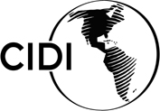

TERCERA REUNIÓN DE LA COMISIÓN OEA/Ser.W/XIII.6.3
INTERAMERICANA DE EDUCACIÓN CIDI/CIE/INF. 4/06
26 – 27 de octubre de 2006 19 octubre 2006
Washington, D. C. Original: inglés

INFORME DE PROGRESO 2005-2006 – “PROGRAMA INTERAMERICANO SOBRE EDUCACIÓN EN VALORES Y PRÁCTICAS DEMOCRÁTICAS”

Programa Interamericano sobre Educación en valores y prácticas democráticas
Informe de Progreso 2005-2006

Objetivo: Este informe tiene por objeto informar a los Estados miembros sobre el progreso de la ejecución del Programa Interamericano sobre Educación en Valores y Prácticas Democráticas y sobre el uso de recursos aprobados por las Autoridades y el Comité Ejecutivo para apoyar las actividades iniciales del Programa en 2005 y 2006.
Antecedentes:

La Carta Democrática Interamericana de la Organización de los Estados Americanos subraya el importante papel que desempeña la educación en el desarrollo y mantenimiento de una cultura democrática en las Américas. En agosto de 2005, los Ministros de Educación del hemisferio se comprometieron a adoptar un programa de educación en valores y prácticas democráticas para todo el hemisferio, que significó la culminación de una amplia diversidad de actividades iniciadas dentro del marco de la OEA, a fin de fortalecer la democracia a través de la educación. El Programa constaría de tres componentes que se refuerzan mutuamente:/

- Componente de investigación
- Componente de desarrollo profesional y recursos educativos
- Componente de intercambio de información.

Los Ministros solicitaron asistencia a la Comisión Interamericana de Educación (CIE) en la preparación de un plan de trabajo detallado y viable, parámetros para evaluar el progreso, un proyecto de presupuesto y fuentes de financiamiento para la primera etapa del programa.

Los Ministros indicaron además, en la Declaración de Scarborough y Compromisos para la Acción que estos elementos deberían ser elaborados “por un grupo de trabajo de países miembros interesados encabezado por Colombia, con la asistencia de la Oficina de Educación, Ciencia y Tecnología y la Oficina para la Promoción de la Democracia, de la OEA, y con la orientación de un Grupo Asesor integrado por funcionarios de la educación de los Estados Miembros, universitarios y expertos de la sociedad civil, así como por otros interesados pertinentes. El plan de trabajo, incluidas las actividades iniciales y específicas y las fuentes de financiamiento previstas, deben ser presentadas al Comité Ejecutivo y a las autoridades del CIE antes de finales de este año. Entre las actividades iniciales que incluirá el Plan de Trabajo, celebrar una reunión de los representantes de los Estados Miembros en el primer trimestre de 2006, en México sobre las experiencias que han tenido éxito en materia de la formación ciudadana.” (CIDI/RME/doc.13/05 rev. 2). Los Ministros solicitaron también que la CIE informara sobre el progreso de la implementación de la V Reunión de Ministros de Educación de 2007.

En respuesta a este mandato, las Autoridades y el Comité Ejecutivo de la Comisión Interamericana de Educación, en su V reunión de noviembre de 2005, aprobaron el monto de $57.100 destinados al apoyo de algunas actividades de la primera etapa del Programa Interamericano. Esta etapa incluyó la formación de un grupo de coordinación de representantes ministeriales, la primera reunión del Grupo Asesor del Programa Interamericano, celebrada del 17 al 19 de abril de 2006, en Bogotá, Colombia, la creación de un sitio Web para el Programa, iniciado en junio de 2006, la estructuración de las políticas y programas actuales del hemisferio en materia de educación en valores y prácticas democráticas (en proceso), y la organización de un Seminario Internacional sobre Buenas Prácticas en Educación para la Ciudadanía, que tuvo lugar en julio de 2006, en Ciudad de México.

Resumen de actividades y resultados para el período 2005- 2006:

Etapa 1: (noviembre 2005 - diciembre 2006)

Actividades financiadas por la CIE en 2005 - 2006

- Creación de un grupo de trabajo compuesto por los Estados miembros interesados
- Creación de un grupo asesor de expertos en el tema de educación ciudadana y organización de la primera reunión in situ para la preparación de un presupuesto y de un plan de trabajo.
- Elaboración y mantenimiento de un portal de Internet para el Programa Interamericano.
- Elaboración del Componente de Intercambio de Información: organización de las políticas y prácticas prometedoras en materia de educación de la ciudadanía, boletín en Internet y sitio Web.

Actividades financiadas por otros donantes en 2005 - 2006

- Seminario Internacional sobre Buenas Prácticas en Educación para la Ciudadanía, México, Seminario de Intercambio de Conocimientos.
- Curso Piloto por Internet para Docentes en Perú, en 2006
- Curso por Internet para docentes y formadores en educación ciudadana para el Caribe.

Iniciativas afines

- Observatorio Latinoamericano de Educación Ciudadana

Progreso sobre Actividades en el 2007

- Revista Interamericana de Educación para la Democracia
- Cumbre Interamericana sobre Educación para la Resolución de Conflictos,Ohio,Marzo,14-17.

Actividades financiadas por CIE 2005 - 2006

Descripción de actividades para la Etapa 1:

Actividad 1: Creación de un grupo de trabajo de CIE compuesto por países miembros interesados

- Fecha de ejecución: en desarrollo
- Costo total de la actividad por concepto de gastos (en USD$): 0

Descripción: Todos los países miembros de la CIE estuvieron invitados a participar en el grupo de trabajo encabezado por Colombia. El grupo coordinador está compuesto por representantes designados por los Ministros de Educación. Estas personas son los puntos de contacto principales en cada ministerio y tienen un papel importante en la supervisión del desarrollo del Programa. Estarán encargadas de suministrar información con respecto al estado y a las necesidades del sector y recibirán información actualizada sobre el avance y las diferentes actividades del Programa. Ocho países designaron a un representante para que formara parte del grupo de trabajo.

Actividad 2: Primera Reunión del Grupo Asesor

- Fecha de ejecución: 17-19 de abril de 2006
- Costo total de la actividad en (USD$): $50.000
- Contribución total de la CIE: $16.150
- Fondos de contrapartida:
  - $ 28.800 Centro de Educación Cívica
  - $ 5.050 Ministerio de Educación Nacional, Colombia

Descripción:

La primera reunión del Grupo Asesor, organizada por el Departamento de Educación y Cultura y el Departamento de Gobernabilidad de la OEA, se celebró en Bogotá, Colombia, del 19 al 21 de abril de 2006, y fue patrocinada por la Comisión Interamericana de Educación (CIE), el Ministerio de Educación de Colombia y el Centro de Educación Cívica. El Grupo Asesor está formado por expertos de los ministerios de educación, universidades, grupos de la sociedad civil y otras personas que trabajan en el sector de la educación para la ciudadanía democrática en las Américas.

El objetivo principal de esta primera reunión del Grupo Asesor fue lograr un consenso sobre recomendaciones y sugerencias concretas para utilizarse en la elaboración de un plan de acción del Programa Interamericano. Los miembros del Grupo Asesor debatieron lo más avanzado en el campo de la educación en valores y prácticas democráticas, y analizaron los desafíos (carencias) y oportunidades (recursos) para la educación de la ciudadanía, a través de pequeños grupos y sesiones plenarias. El Grupo Asesor recomendó actividades que deben emprenderse dentro de los tres componentes del Programa Interamericano. (Véase sección de eventos en la dirección: www.educadem.oas.org sobre el informe final y las recomendaciones).

Actividad 3: Desarrollar y mantener el Portal de Internet del Programa Interamericano
- Fecha de ejecución: junio de 2006 – presente
- Costo total de la actividad por concepto de gastos (en USD$): $15.000
- Contribución total de la CIE: $10.000 (proyecto y programación)
- Fondos de contrapartida:
  - $5.000 OEA (incluye gastos de hospedaje del sitio web, asistencia técnica, mantenimiento y otros costos afines)

Descripción: El sitio web del Programa Interamericano en la dirección: www.educadem.oas.org se inició en junio de 2006 y se está convirtiendo en una fuente de información centralizada sobre la labor de promoción del desarrollo de una cultura democrática a través de la educación, y para el diálogo entre los diversos participantes en este campo. Uno de los elementos del sitio web es su naturaleza interactiva, que incluye foros en línea, cursos a distancia por Internet sobre educación democrática y bancos de datos para investigaciones.

Actividad 4: Desarrollo del Componente de Intercambio de Información: estructuración de políticas y prácticas prometedoras en materia de educación ciudadana, boletín en línea y el portal de Internet:

- Fecha de ejecución: enero-diciembre de 2006
- Costo total de la actividad por conceptos de gastos (en USD$): $35.000
- Contribución total de la CIE: $30.000 (Consultor en educación de la ciudadanía)
- Fondos de contrapartida:
  - $5.000 OEA (oficina, computadora, comunicaciones, viajes)

Descripción: Una de las mayores responsabilidades del consultor (o consultores) en materia de educación ciudadana fue investigar, desarrollar y administrar el contenido del tercer componente más importante del Programa Interamericano, el Componente de Intercambio de Información. Las principales actividades del consultor incluyeron:

  - Recopilación de programas y prácticas prometedoras internacionales, nacionales y locales, en los sectores de la educación formal y no formal e incorporación de datos en una base de datos en Internet.
  - Creación de una base de datos en Internet sobre investigaciones en educación ciudadana
  - Elaboración del contenido de un boletín bimestral en Internet sobre educación de la ciudadanía en el hemisferio, basado en las fuentes identificadas.
  - Elaboración del contenido de un sitio Web para el Programa Interamericano.

Estas actividades están bien encaminadas, así como la encuesta realizada a los estados miembros con relación a sus políticas sobre educación de la ciudadanía. El sitio web, el boletín en Internet y los contenidos iniciales de las bases de datos están disponibles en siguiente dirección: www.educadem.oas.org. Los informes finales sobre estas actividades se entregarán a la CIE a principios de 2007.

Actividades financiadas por otros donantes 2005 - 2006

Actividad 5: Seminario Internacional sobre Buenas Prácticas en Educación para la Ciudadanía, México

- Fecha de ejecución: 5-7 de julio de 2006
- Costo total de la actividad por concepto de gastos (en USD$): $90.000
- Contribución Total de la CIE: $0
- Financiamiento de contrapartida:
  - $80.000 México
  - $10.000 Departamento de Educación de la OEA (sitio web, preparación de reuniones, participación de especialistas de la OEA, consultores y Director)

Descripción: Gracias a una generosa contribución del Secretario de Educación Pública de México, el Seminario Internacional sobre Buenas Prácticas en Educación para la Ciudadanía en México, congregó a expertos de todo el hemisferio, a fin intercambiar y analizar buenas prácticas sobre políticas y programas, y analizar la experiencia de México en la promoción de una cultura democrática a través de programas educativos tales como “Formación Cívica y Ética”, “Cultura de la legalidad” y otros programas intersectoriales. En total, asistieron 88 participantes en representación de 20 países de las Américas. Si desea obtener mayor información sobre el evento, consulte la página web: http://www.educadem.oas.org/mexico/

Este seminario forma parte del componente intercambio de información del Programa Interamericano.

Actividad 6: Curso Piloto en Internet sobre enseñanza de valores y prácticas democráticas en Perú en 2006

  - Fecha aproximada de ejecución: enero 2005 - diciembre 2006

Descripción: Se está implementando y siguiendo la marcha de un proyecto piloto destinado a la capacitación de docentes, en Perú, basado en los principios de la Carta Democrática Interamericana, respaldado por financiamiento de la Misión de Estados Unidos ante la OEA, y asociado con organizaciones tales como Fe y Alegría de Perú y la Universidad Nacional de Educación a Distancia de España (UNED). El proyecto tiene el objeto de implementar un curso a distancia, para docentes de enseñanza primaria y secundaria, ofreciéndoles las herramientas pedagógicas básicas para la enseñanza de valores democráticos en sus salas de clase. Las lecciones aprendidas en el curso se presentarán a la CIE, a través del Programa Interamericano, a fin de informar en los debates de políticas en el hemisferio sobre la enseñanza de ciudadanía democrática. Las próximas versiones del curso estarán disponibles a todos los Estados Miembros de la OEA, en espera de la disponibilidad de fondos. Si desea obtener información más detallada sobre el curso, diríjase a la dirección: www.educadem.oas.org.

Actividad 7: Curso en Internet sobre Educación Ciudadana en el Caribe

  - Fecha aproximada de ejecución: 2007-2009

Descripción: Gracias a una generosa donación del Canadian International Development Agency (CIDA), el Departamento de Educación y Cultura comenzará a adaptar la versión en español del curso a distancia para docentes de habla inglesa en el Caribe. Este proyecto tiene el propósito de fortalecer las prácticas de enseñanza en el salón de clase, de manera que los docentes y estudiantes aprendan a reflexionar sobre el tema. El proyecto tratará de lograr este objetivo mediante la elaboración de un sistema de multimedia en Internet, para la educación a distancia, apoyado por profesores in situ, que entre sus principales elementos, incluye:

- Un aula virtual en la cual los alumnos encontrarán los instrumentos de información, comunicación, aprendizaje y evaluación.
- Profesores “reales” a través de Internet.
- Materiales de apoyo y de lectura.
- Material impreso, vídeos o discos que pueden utilizarse ya sea para complementar el contenido del curso o para divulgarlo en regiones apartadas.
- Red de formadores docentes, docentes capacitados y salas de clase democráticas.

Este curso forma parte del Componente de Desarrollo y Recursos Educativos del Programa Interamericano sobre Educación en Valores y Prácticas Democráticas.

Iniciativas afines:

Actividad 8: Propuesta por los Estados Miembros del BID, sobre un Sistema Regional de Evaluación y Desarrollo de Competencias Ciudadanas.

- Fecha aproximada de ejecución: 2006-2009 (42 meses)

Descripción: El proyecto propone la participación de los países miembros de América Latina en la próxima administración, en una evaluación de conocimientos, aptitudes y actitudes en materia de ciudadanía, a través de la Asociación para la Evaluación de los Logros Educativos (International Association for the Evaluation of Educational Achievement, IEA), con el BID, a la que se le solicitó ayuda para financiar la participación de los países en el estudio, así como la elaboración de un módulo especial del estudio dirigido específicamente a América Latina. El proyecto integraría también actividades destinadas a determinar competencias que los países participantes esperan que los alumnos desarrollen, y actividades destinadas a utilizar la información generada con el objeto de formular políticas. La Secretaría Técnica de la OEA participó en la etapa inicial del proyecto, junto con algunos países miembros y con el equipo técnico del BID. Este proyecto del BID y sus resultados serán de especial importancia para el componente de investigación del Programa Interamericano.
input.doc

Nota final: Cumpliendo con la solicitud de los Ministros de Educación, la Secretaría Técnica ha trabajado con Colombia sobre el desarrollo de un Plan de Trabajo y un presupuesto para el Programa Interamericano para el período 2007-2010, que estará disponible para tratarse en la III Reunión del CIE, en octubre de 2006.

Actividad 9: Revista Interamericana de Educación para la Democracia, Avances en 2007

Descripción:

Se ha avanzado en 2007 hacia el lanzamiento de la Revista Interamericana que forma parte del componente de investigación del Programa Interamericano. El objetivo de la revista es promover investigación de calidad en las Americas en educación ciudadana democrática. El desarrollo de la revista es guiado por recomendaciones específicas del Grupo Asesor. (Ver recomendaciones en www.educadem.oas.org/events)

Actualmente el DEC y sus socios están trabajando para identificar y seleccionar investigadores distinguidos en el campo de educación para la ciudadanía para formar parte del Comité Editorial de la Revista. En la selección final, la OEA y las tres universidades socias buscaran un equilibrio en los miembros en términos de género, cultura, afiliación política, y geografía.
La meta es lanzar la primera edición en Septiembre 2007 y la segunda edición en diciembre 2007. La convocatoria se está distribuyendo y la fecha límite para recibir artículos para la primera edición es el 15 de abril (ver anexo)

- Fecha de ejecución estimada: enero 2007 a noviembre 2008
- Total de costos estimados por actividad (en dólares) (in US $):
Por año: $45,000
- 10,000 (Solicitados OEA (Res.831) para administración y coordinación de la Revista en el 2007.
- 10,000 Costos Editoriales
- 10,000 Diseño de la Revista / Programación / Pagina Web
- 10,000 Traducción y publicación limitada para Ministros de Educación
- 5,000 Divulgación, comunicaciones, misceláneo

Actividad 10. Cumbre Interamericana sobre Educación para Resolución de Conflictos: Innovaciones y Desafíos Internacionales. Cleveland, Ohio, 14 al 17 de Marzo.

Descripción:

La Cumbre, organizada por una alianza estratégica de socios, es el segundo taller de cooperación horizontal del componente de intercambio de información del Programa. Reunirá especialistas y formuladores de políticas en Educación para la Resolución de Conflictos y otros temas relacionados de las Americas y otras regiones del mundo. El objetivo principal de la Cumbre es promover la capacitación en el área de educación para la resolución de conflictos a través del intercambio de mejores prácticas y oportunidades de diálogo entre formuladores de políticas.

Seis equipos Gobierno – ONG de las Americas fueron seleccionados para participar mediante una convocatoria abierta de propuestas (México, Costa Rica, St. Lucia, Colombia, Argentina y Chile). Ocho equipos estatales de EEUU y siete equipos de otras regiones también participaran. Se intercambiarán mejores prácticas en una conferencia abierta del 14 al 15 de Marzo, y los equipos Gobierno – ONG discutirán los retos y lecciones aprendidas en las reuniones centradas en políticas el 16 y 17 de Marzo.

Los resultados de la Cumbre se presentaran en la V Reunión de Ministros de Educación en la Organización de los Estados Americanos en Octubre, 2007 en Colombia. Un reporte/libro sobre el estado de políticas en educación para la resolución de conflictos en las Americas con lecciones, retos y sugerencias para avanzar será publicado y distribuido a personas claves en la región. Puede encontrar más información en: www.educadem.oas.org

- Fecha de ejecución estimada: Marzo 14 – 17, 2007.
- Total de costos estimados por actividad (en dólares) (in US $): $50,000
- Contribución Total de la CIE (Solicitud OEA (Res.831): $15,000
- Financiamiento de contrapartida:
  - $30,000 Global Issues Resource Center.
  - $5,000 Otras Fuentes de la Alianza de Socios.
  - $25,000 UNDP (confirmación pendiente).
Anexo 1: Primera Edición del Boletín

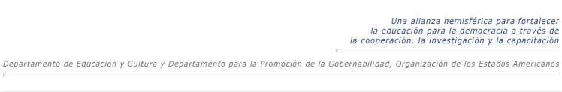

Español |  | English | Julio - Septiembre 2006, Edición Nº 1

 |  | 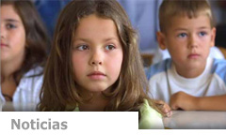    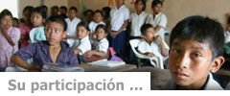
  Bienvenido al Boletín del Programa Interamericano
  sobre Educación en Valores y Prácticas Democráticas.
  Bienvenido al Boletín del Programa Interamericano sobre Educación en Valores y Prácticas Democráticas. Esperamos que este boletín fortalezca la cooperación entre nuestros países al promover una cultura democrática. Éste también ofrecerá actualizaciones sobre el progreso de nuestra alianza hemisférica para fortalecer la educación para la democracia, el Programa Interamericano sobre Educación en Valores y Prácticas Democráticas. Esperamos que disfruten de esta edición inaugural, que se centrará en el Programa Interamericano como oportunidad para el diálogo y la cooperación hemisférica.
  Las ediciones futuras se centraran en temas específicos de la Educación para la Ciudadanía Democrática de interés para los países miembros. El tema de nuestra segunda edición será cómo involucrar a los jóvenes en la participación democrática.
  Esperamos establecer un diálogo continuo y fructífero con todos ustedes,
  Lenore Yaffee García
  Directora, Departamento de Educación y Cultura
  Organización de los Estados Americanos
  El Programa Interamericano Lanza Página de Internet
  Más información >>
  Seminario Interamericano se realizó en México, Julio 5 -7, 2006
  Vea la Página web del Seminario >>
  Aprobada Resolución de Apoyo para el Programa Interamericano
  Ver resolución aquí >>
  ¿Qué es el Programa Interamericano?
  El Programa Interamericano sobre Educación en Valores y Prácticas Democráticas es una alianza oficial adoptada por los Ministros de Educación de los estados miembros de la OEA a través de CIDI/RME/RES. 12 (IV-O/05) en la IV Reunión de Ministros de Educación realizada en Scarborough, Trinidad y Tobago en Agosto 11 y 12, 2005.
  En los Compromisos para la Acción de Scarborough, los ministros solicitaron al Comité Interamericano de Educación (CIE) para lanzar el Programa Interamericano, que apoya y construye sobre esfuerzos continuos significativos locales, nacionales, e internacionales en educación formal e informal para la democracia.
  El Programa consta de tres componentes: (1) Investigación y análisis, (2) Desarrollo profesional y recursos educativos y, (3) Cooperación e intercambio de información.
  Estructura del Programa
  Un Grupo Asesor interdisciplinario, de múltiples países, así como el Grupo Coordinador de Países que cada uno de los 34 países miembros fue invitado a integrar, proveen orientación para el Programa.
  Más información en:
  www.educadem.oas.org
  Envíenos recomendaciones de iniciativas prometedoras (programas, prácticas y otros) a education@oas.org
  Por favor adjunte el nombre de la iniciativa, persona de contacto, teléfono y correo electrónico para recibir el cuestionario.
. Destacados de Paises
Guatemala
En el marco de la Estrategia para el Mejoramiento de la Calidad Educativa, APRENDO, el Ministerio de Educación de Guatemala lanzó su Estrategia en Valores y Formación Ciudadana para educación preprimaria, primaria y secundaria. La estrategia fortalecerá el área de Formación Ciudadana en el Currículo Nacional Básico revisado que se ha implementado desde el 2005.
Más información >>
Encuesta sobre Políticas para Ministerios de Educación
Más información >>

. Iniciativas Educativas Prometedoras
Portafolio de Estrategias y Programas para Promover una Cultura Democrática a través de la Educación
Más información >>
(Estamos recogiendo información para construir un portafolio actualizado)

. Eventos
Grupo Asesor del Programa se reunió en Bogotá, Colombia.
Abril 19 – 21, 2006.
El Grupo Asesor del Programa se reunió en Abril por 3 días para ofrecer recomendaciones para el futuro plan de acción del Programa Interamericano. Las recomendaciones ofrecidas por el equipo interdisciplinario de múltiples países, de aproximadamente 35 miembros, incluyó la Revista Interamericana en el campo. El Programa está avanzando en estas recomendaciones y está buscando financiación para implementar el plan de acción 2007-2008.
Más información >>
• Eventos Previos del Programa Interamericano >>
En Otras Regiones
• Educación Ciudadana Democrática en Otras Regiones >>
• Educación Ciudadana en Irlanda del Norte >>
• Estudios de Caso de UNESCO >>
• Educación para la Resolución de Conflictos alrededor del Mundo >>

. Sea parte del Diálogo
¿Qué le gustaría ver en este boletín? Sus sugerencias y su participación activa en la construcción de esta publicación son bienvenidas.
Contáctenos a: education@oas.org
Segunda edición: El tema de nuestra segunda edición será "Cómo involucrar a los jóvenes en la participación democrática".
Encuentre detalles sobre cómo contribuir y temas para ediciones futuras en: www.educadem.oas.org
Encuentre otras publicaciones de interés y vínculos a recursos en www.educadem.oas.org
Si le gustaría añadir a otros a la lista de correos de este boletín o si desea cancelar su suscripción a este boletín, envíenos un correo electrónico a education@oas.org
• Equipo >>
Cita de esta edición
“Veo colegios lastimados y heridos. En la base de la sostenibilidad de la democracia está la confianza. Generar confianza es una condición del aprendizaje..."

Sobre la OEA. La Organización de los Estados Americanos (OEA) reúne a los países del hemisferio occidental para fortalecer la cooperación mutua y defender los intereses comunes. Es el principal foro de la región para el diálogo multilateral y la acción concertada. Aunque la idea de la cooperación interamericana data de mucho antes, la OEA se constituyó en 1948, como la evolución de la Unión Panamericana. Países de todo el mundo participan como observadores permanentes, lo que les permite seguir de cerca los temas críticos para las Américas.
• Encuentre más sobre la OEA >>
Si no desea recibir este boletín, escríbanos aquí

Anexo 2: Segunda Edición del Boletín
Español |  | English | Octubre - Diciembre, 2006, Edición No.2

 |  |     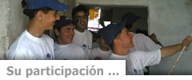
  Cómo Involucrar a los Jóvenes
  en la Participación Democrática
  Queridos colegas:
  Encuestas ciudadanas en la región indican que muchos jóvenes no creen que puedan influir en los asuntos políticos (como las definiciones de “jóvenes” varían, este término se usa ampliamente en este boletín). Puede haber varias razones para esta percepción de falta de eficacia política, pero los investigadores frecuentemente apuntan a la falta de oportunidades estructuradas para jóvenes, tanto adentro como afuera de los colegios, que realmente los involucren en la toma de decisiones democráticas. Si estas estructuras existen, con frecuencia son “decorativas” o “simbólicas” y, por lo tanto, no les ofrecen a los jóvenes una auténtica experiencia para ejercer sus derechos y responsabilidades democráticas.
  Nosotros creemos que si tomamos realmente en serio la educación para la democracia, entonces debemos considerar formas concretas y viables para pasar de la tradicional “educación sobre ciudadanía” a “educación en y para la ciudadanía”. Esto implica crear espacios para que jóvenes participen de una forma significativa en nuestras escuelas y comunidades. Esta edición ofrece recursos e ideas interesantes de adultos y jóvenes en las Americas que ya están haciendo esto (ver también una versión ampliada de este boletín abajo).
  Con los mejores deseos,
  Lenore Yaffee García
  Directora, Departamento de Educación y Cultura
  Organización de los Estados Americanos
  Seguimiento de Jóvenes de la OEA a Elección en Nicaragua
  Más información >>
  Presentado Índice de Salud Cívica de EEUU (sólo inglés)
  Más información >>
  ¿Qué es el Programa Interamericano?
  El Programa Interamericano sobre Educación en Valores y Prácticas Democráticas es una alianza oficial adoptada por los Ministros de Educación de los estados miembros de la OEA a través de CIDI/RME/RES. 12 (IV-O/05) en la IV Reunión de Ministros de Educación realizada en Scarborough, Trinidad y Tobago en Agosto 11 y 12, 2005.
  El Programa consta de tres componentes:
  • Investigación y análisis
  • Desarrollo profesional y recursos educativos
  • Cooperación e intercambio de información.
  Estructura del Programa
  Un Grupo Asesor interdisciplinario, de 40 miembros de múltiples países, así como el Grupo Coordinador que cada uno de los 34 estados miembros fue invitado a integrar, proveen orientación para el Programa.
  Más información en:
  www.educadem.oas.org
  Actividades Destacadas del Programa
  Cumbre Interamericana sobre Educación para la Resolución de Conflictos: Innovaciones Internacionales y Retos, Marzo 14 – 17, 2007, USA. http://www.educadem.oas.org/
  En Debate
  Únete al debate. Foro virtual de discusión abierta, Feb 1–15, 2007Participa con nosotros si tienes una posición en el tema de la participación juvenil o un recurso interesante.
  Invitamos a las Instituciones e individuos interesados en integrarse a la alianza hemisférica a contactar a la Secretaría Técnica del Programa Interamericano en la OEA. Por favor contáctenos a education@oas.org
  Si le gustaría añadir a otros a la lista de correos de este boletín o si desea cancelar su suscripción a este boletín, envíenos un correo electrónico a education@oas.org
. Marco Legal Internacional
• Convención sobre los Derechos del Niño >>
• Carta Democrática Interamericana >>

. Destacados Regionales
• Revisión de Políticas Globales de Servicio Realizado por Jóvenes (sólo inglés) >>
• Escuelas Solidarias en Argentina >>
• Cambio por la No-Violencia en el Caribe (sólo inglés) >>

. Otras Iniciativas Educativas Prometedoras
• Estándares de Participación para Niños y Niñas (sólo inglés) >>
• Cómo Involucrar a Niños y Niñas en la Investigación >>
• Proyecto Ciudadano >>
• Lecciones Aprendidas: Iniciativas para Comprometer
a los Jóvenes (sólo inglés) >>

. Eventos
• Modelo OEA para Universidades, Abril 9 – 13, 2007, Washington, DC >>
• Cumbre Internacional de Voluntariado de los Jóvenes, Feb. 22 – 25, 2007 >>
• UNICEF Cumbre Junior 8 , 2007, Alemania >>
• Otros Eventos >>

. En Otras Regiones
• Qué Funciona: Participación de los Jóvenes Alrededor del Mundo (sólo inglés) >>
• Participación en el currículo del Reino Unido (sólo inglés) >>

. Sea Parte del Diálogo
¿Qué le gustaría ver en este boletín? Sus sugerencias y su participación activa en la construcción de esta publicación son bienvenidas.
Contáctenos a: education@oas.org
Tercera edición: El tema de nuestra tercera edición será Políticas y Programas Prometedores en el Hemisferio.
• Encuentre detalles sobre cómo contribuir y temas para ediciones futuras
• Equipo >>

. Otros Recursos
Encuentre otras publicaciones de interés y vínculos a recursos sobre cómo involucrar a los jóvenes en la participación democrática, y otros temas, en www.educadem.oas.org

Cita
“Un aspecto complejo de las propuestas de participación de los jóvenes es el riesgo de la simulación, construir una participación aparente (Ball, S. 1989) que sólo acentúa la deslegitimación de la autoridad escolar. ¿Cómo diferenciar entre participación real y participación aparente? Hay formas de participación que sólo sirven para hacer más presentable y reforzar el status quo. Las “consultas”, por ejemplo, pueden convertirse en estrategias eficaces de participación aparente.”
Fernando Onetto, Ministerio de Educación de Argentina.
• Otras Citas >>
Sobre la OEA
La Organización de los Estados Americanos (OEA) reúne a los países del hemisferio occidental para fortalecer la cooperación mutua y defender los intereses comunes. Es el principal foro de la región para el diálogo multilateral y la acción concertada. Aunque la idea de la cooperación interamericana data de mucho antes, la OEA se constituyó en 1948, como la evolución de la Unión Panamericana. Países de todo el mundo participan como observadores permanentes, lo que les permite seguir de cerca los temas críticos para las Américas.
• Encuentre más sobre la OEA >>
Vea la versión ampliada del boletín >>
Si no desea recibir este boletín, escríbanos aquí

Anexo 3: Portal de Internet del Programa

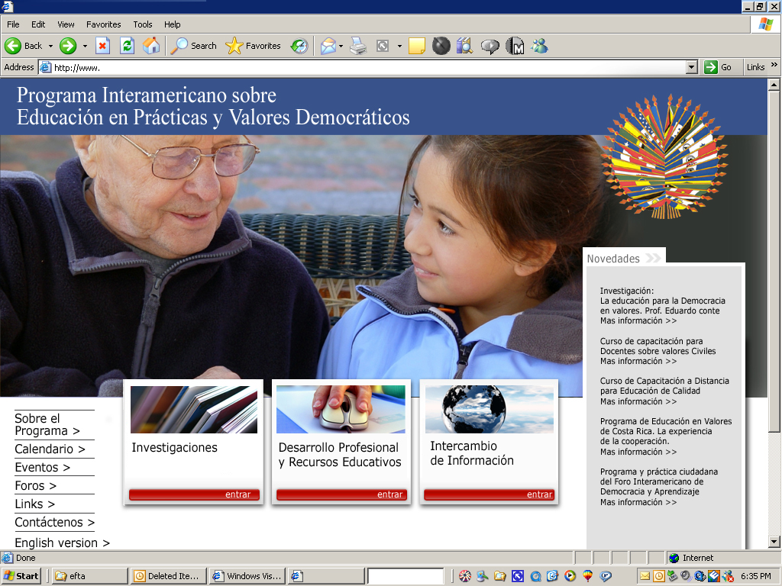

Anexo 4: Convocatoria para la Revista Interamericana de Educación para la Democracia

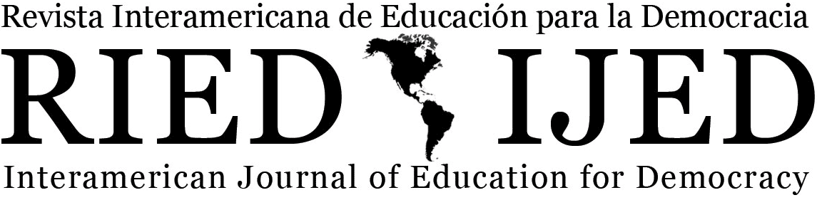
Convocatoria
para la Edición Inaugural de la
Revista Interamericana de Educación para la Democracia
Damos la bienvenida a la entrega de manuscritos para la primera y segunda edición de esta nueva revista, que está afiliada al Programa Interamericano sobre Educación en Valores y Prácticas Democráticas de la Organización de Estados Americanos (OEA). Indiana University será la primera institución anfitriona de la Revista; dicha institución tiene una larga y distinguida historia de contribuciones en la educación para la democracia. La Revista iniciará como un recurso electrónico y esperamos que después de algunos años pueda convertirse a un formato impreso. Nuestro objetivo es publicar la primera edición a finales de Agosto del 2007. Para el final del 2007 planeamos publicar la segunda edición.
En cuanto a contenido, el objetivo de la Revista es de llevar a cabo una discusión e intercambio intelectual sobre los esfuerzos en promover la educación para la ciudadanía democrática en las Américas. Invitamos a los autores de artículos conceptuales o basados en investigaciones que promuevan la discusión sobre la educación para la democracia. Dichos artículos pueden abordar procesos educativos en escuelas o sitios formales, así como no formales; en programas públicos y estatales, o iniciativas no gubernamentales; en programas que ponen énfasis en la educación para la democracia específicamente, o que se enfocan en otras dimensiones ligadas claramente con la educación para la democracia (e.g., educación intercultural, educación en derechos humanos, educación para la paz, educación para la equidad de género, etc.).
Los artículos pueden ser entregados en la categoría de ensayo “crítico” o “de reseña”, con una extensión de aproximadamente 3,000 palabras, o en la categoría de “articulo de investigación,” con una extensión de aproximadamente 10,000 palabras. Los artículos pueden ser entregados para consideración en Español, Inglés o Portugués; sin embargo, en este momento solo tenemos fondos para traducir artículos selectos. [Se aceptan sólo trabajos inéditos. Cada artículo será dictaminado en dos etapas, primero por los Editores, después por 2 especialistas externos de manera doblemente ciega.]

15 de Abril: Plazo para entrega de manuscritos para la primera edición
30 de Mayo: Decisión editorial final, comunicación con autores
15 de julio: Plaza para entrega de versiones finales para la primera edición
Editores:
Roberto González (Pontificia Universidad Católica de Chile)
Bradley A.U. Levinson (Indiana University, USA)
Daniel Schugurensky (Ontario Institute of Studies in Education-University of Toronto, Canada)
Comunicaciones y preguntas a: ried@indiana.edu o education@oas.org

? Los detalles sobre los objetivos del Programa se encuentran en el documento CIDI/RME/RES.12 (IV-O/05)
Véase Informe Final sobre Acuerdos de la V Reunión de Autoridades en la página Web de la CIE: http://www.oas.org/udse/espanol/cpo_cie.html
Componente de Intercambio de Información
Esta alianza es liderada por la Organización de los Estados Americanos, el Global Issues Resource Center, International Network on Conflict Resolution and Peace Education (INCREPE) en colaboración con el Global Partnership for the Prevention of Armed Conflict (GPPAC).

